04

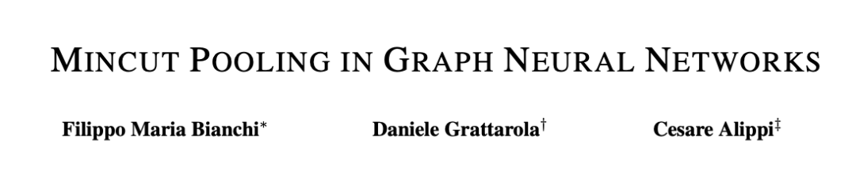

图神经网络(GNN)中节点池化操作的进展落后于新的图卷积技术的设计，并且池化对于深度架构的设计来说仍然是一项重要且具有挑战性的工作。本文提出了

一种基于 minCUT 优化目标实现可微无监督损失的GNNs池化操作。 首先，我们

通过聚类引文网络中的节点，并通过图像分割等可视化实例，验证了所提出的损失函数的有效性。然后，我们展示了

如何使用所提出的池化层来构建用于图分类的深度GNN体系结构。

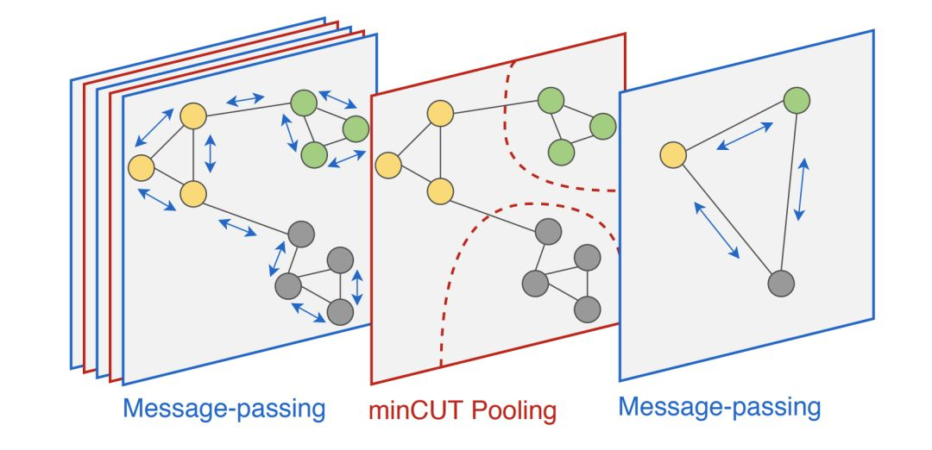

**论文链接：https://arxiv.org/pdf/1907.00481.pdf**